附件5：
阳信县2023年第二批次教师资格认定
温馨提示
- 认定方式
已完成网上报名并体检合格的人员，全部采用线上认定，全程网办。
二、网上报名注意事项
1.网上申报时间：2024 年 3月25 日 8：00—4月 7 日 17：00。
2.个人简历要至少从初中开始填写，至2024年3月份，中间不能有断档。
3.遇到无法正常登录系统和无法进行报名的情况，可更换浏览器，重新尝试报名，或者向教育部系统客服进行咨询，客服电话：01058800171。
- 照片及体检注意事项
1.申请人网报时按要求上传近期1寸免冠彩色白底证件照。网报的照片、体检表粘贴的照片务必同一底版。
2.请用公告中发布的体检表（附件1），进行体检。
3.申请幼儿园教师资格认定的人员请勿遗漏生殖科检查。
4.备孕、月经期女士请根据自己的实际情况选择是否体检。
四、网报过程中发现的问题
工作人员在查看已网报考生的详细信息时发现很多考生上传的照片和承诺书打不开或者是不清晰，如下图所示：
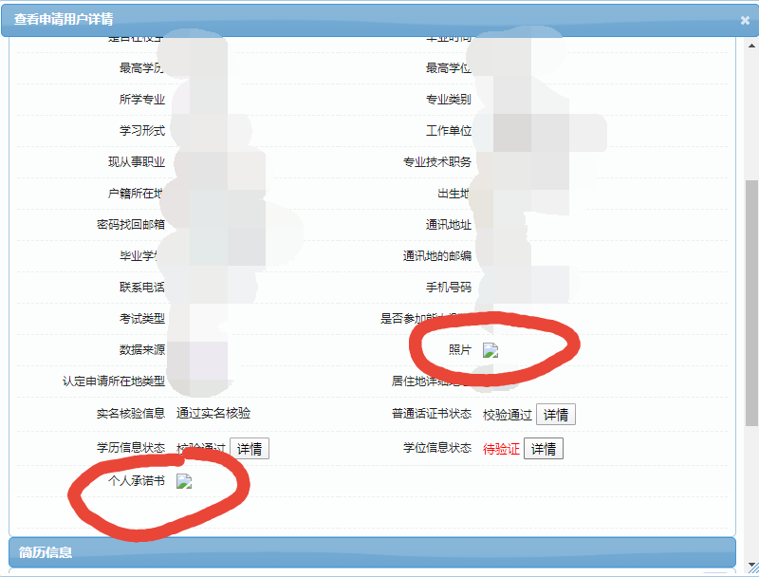
已网报成功的考生请登录中国教师资格网核实上传的个人承诺书和照片是否清晰，不清晰的请修改后重新上传。“个人承诺书”上传样本如下：
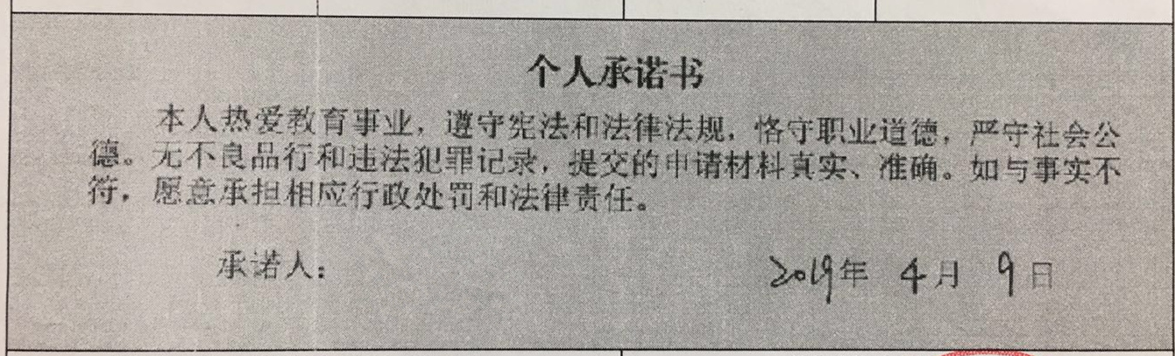
注意，承诺书拍照时只拍横框中的内容（如上图）。网报上传照片和承诺书时，可以用微信把照片和承诺书传输一下（不要传原图），传输后微信自动压缩就可以上传了。
五、教师资格证的领取
认定机构完成线上审核工作后，将依据审核情况做出认定结论，并为符合认定条件的申请人制发教师资格证书。证书将于4月30日前通过EMS免费邮寄(请申请人将证书的收件人姓名、地址和电话在中国教师资格网和“爱山东”APP上填写清楚。若联系方式或地址有变动，请联系工作人员做好登记。联系电话：0543-8228278)。
邮寄的材料包括教师资格证书和《教师资格认定申请表》各1份。其中，教师资格证书由申请人自行妥善保管;《教师资格认定申请表》须及时交申请人档案管理部门，存入本人人事档案。
六、申请材料模板

1寸证件照（电子版）

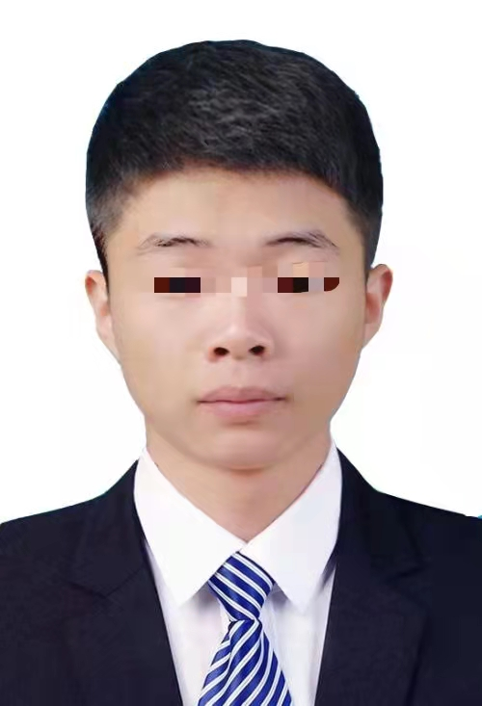
近期1寸免冠彩色白底证件照

山东省申请教师资格人员体格检查表

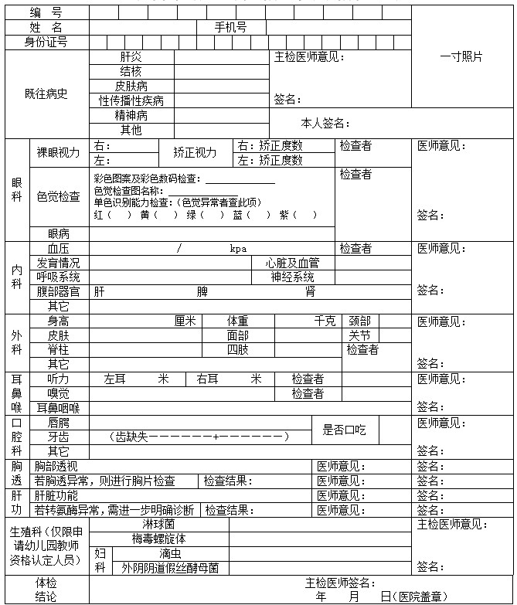
内容填写全，编号不用填写
申请幼儿园教师资格认定的需进行生殖科检查，若未婚可用采用提取分泌物形式代替探入式检查
主检医师作体检结论要填写合格、不合格两种结论
本人签名
医院盖章清晰；在规定的日期内进行的体检
照片与网报及提交照片为同一模板
因怀孕不能做胸透的应出具怀孕证明

医院填写体检结论

教育部学历证书电子注册备案表
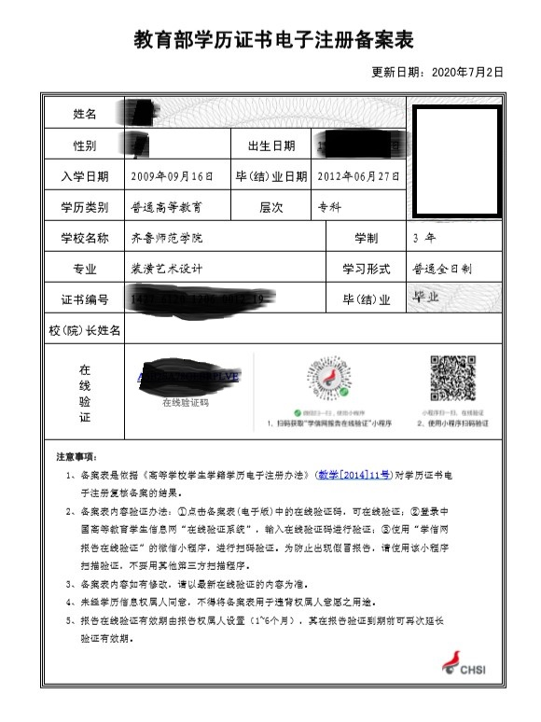
审查点1：申请幼儿园、小学教师资格需大专以上学历；申请初中教师资格需本科以上学历。网报核验通过可免于提交

普通话证书复印件
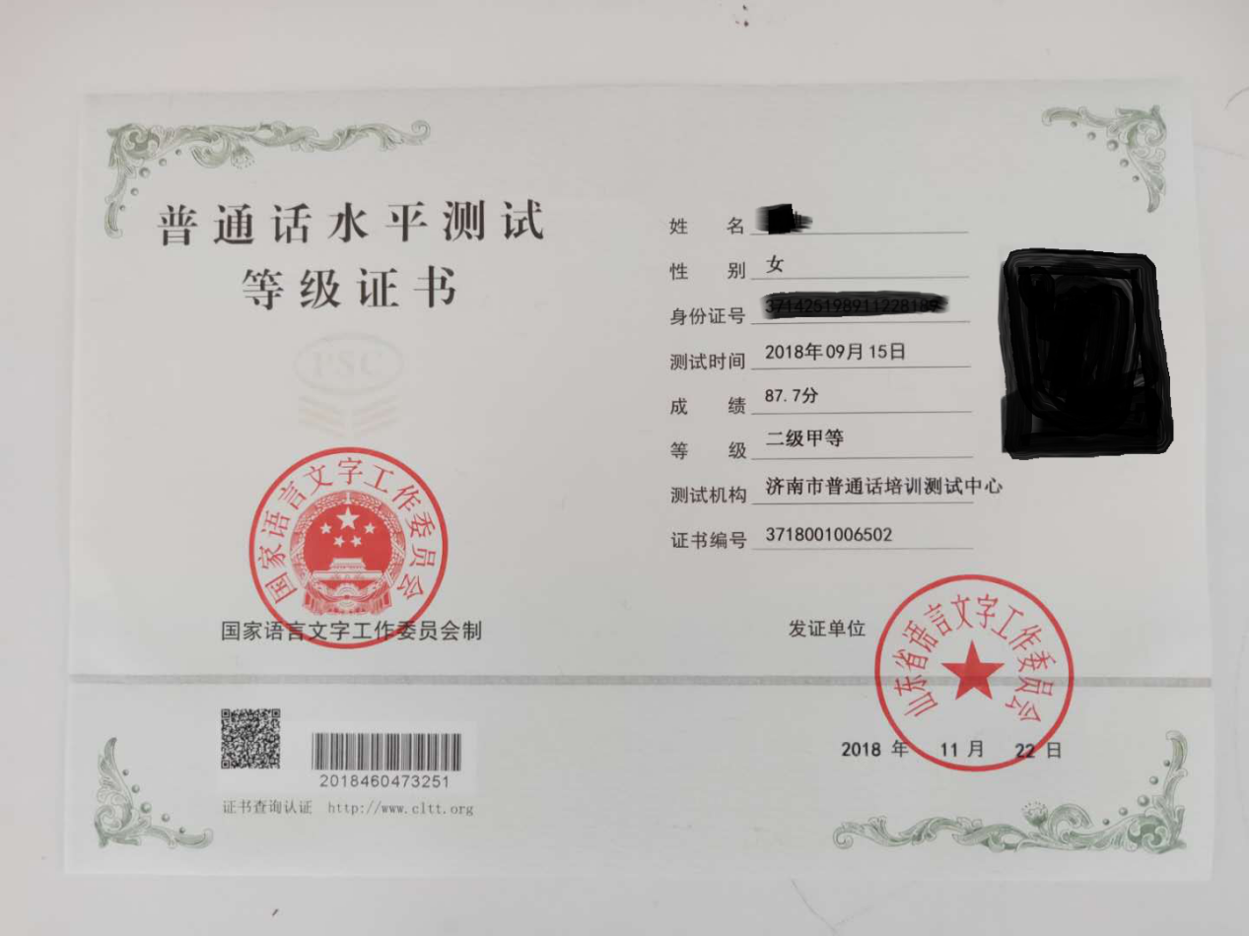

网报时核验通过的可不用提交。
二级乙等以上

《师范生教师职业能力证书》
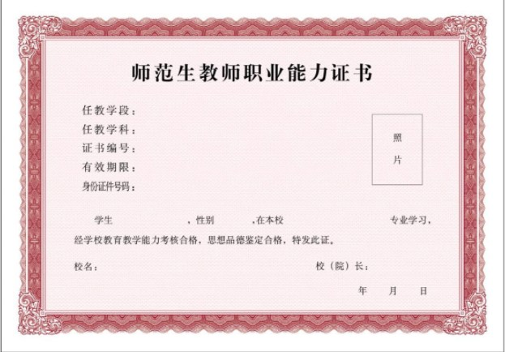
与申请科目及学段一致

